Bugfree3.0.3性能测试计划

1. **简介**
   1. **文档目的**

编写本文档的目的是用于指导bugfree3.0.3网站的性能测试。主要从测试环境、测试工具、测试策略、测试具体执行方法、任务与进度等实现计划和设计。

* 1. **项目背景介绍**

BugFree是借鉴微软的研发流程和Bug管理理念，使用PHP+MySQL独立写出的一个Bug管理 系统。

* 1. **术语及缩写**

|  |  |
| --- | --- |
| **术语/缩写** | **解释** |
| 负载测试 |  |
| 压力测试 |  |
| 配置测试 |  |
| 基准测试 |  |
| LAMP |  |
| LNMP |  |
| LANMP |  |

* 1. **参考文档**

|  |  |  |  |
| --- | --- | --- | --- |
| **文档** | **作者** | **出版时间** | **出版社** |
| 《项目文档》 |  |  |  |
| 《性能需求规格所明书》 |  |  |  |
| 《系统架构设计》 |  |  |  |
| 《系统测试计划》 |  |  |  |

* 1. **入口标准**

1. **系统运行环境**

**网络运行拓扑图**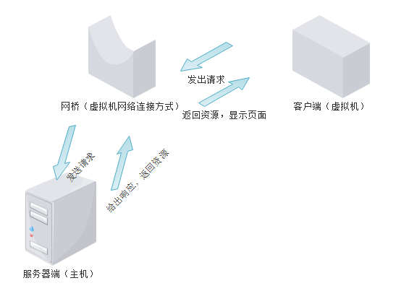

**软硬件配置**

|  |  |  |  |
| --- | --- | --- | --- |
| **软/硬件配置** | **版本号** | **发布时间** | **发布公司** |
| LoudRunner | 11.00 |  | 惠普 |
| JMeter | 5.6 |  | Apach |
| Winsows2003操作系统 |  |  | 微软 |
| Orcal Virtual Box |  |  | Orocal |
| Windos10操作系统 |  |  | 微软 |

1. **测试方案**

**3.1测试策略与目标**（明确本次性能测试策略与目标）

**3.2业务模块描述**（明确本此性能测试涉及的范围）

|  |  |  |  |  |  |
| --- | --- | --- | --- | --- | --- |
| **业务名称** | **功能模块** | **URL** | **CASE ID** | **权重** | **备注** |
| 登录 |  |  |  |  |  |
| 注册 |  |  |  |  |  |
| 新建bug |  |  |  |  |  |
|  |  |  |  |  |  |

**3.3场景定义**（分析明确各个场景的业务指标及使用业务测试用例）

|  |  |  |  |  |  |
| --- | --- | --- | --- | --- | --- |
| **场景名称** | **业务名称** | **CASE ID** | **期望指标** | **权重** | **备注** |
|  |  |  |  |  |  |
|  |  |  |  |  |  |
|  |  |  |  |  |  |
|  |  |  |  |  |  |

**3.4测试工具描述**（本次性能测试使用到的工具）

|  |  |  |  |  |
| --- | --- | --- | --- | --- |
| **工具名称** | **版本** | **用途** | **发布时间** | **公司** |
| LoadRunner | 11.00 |  |  | 惠普 |
| JMeter | 5.1.1 |  |  | Apach |
| DataFactory | 5.6 |  | 20006.5 |  |

**3.5测试结束标准**（性能测试结束标准）

执行完所有的测试用例后即可结束，但不排除执行到某一场景后出现大量错误无法执行下去的情况，或因测试环境导致无法继续测试的情况

|  |  |  |  |
| --- | --- | --- | --- |
| **情景** | **是否结束** | **处理方法** | **继续测试标准** |
| 所有的测试用例执行完成 | 是 | 无需 | 无需继续测试 |
| 测试过程中，执行到某一场景出现大量错误 | 是 | 将项目返还到开发组，请求开发人员重新更改和检查代码 | 代码相对完善，能够顺利执行测试工作 |
| 测试环境被破坏 | 是 | 对环境进行调试和更新 | 环境能够支持测试工作继续执行 |

1. **人力资源分配和进度安排（**简要说明参与的测试人员及任务分配和时间分配）

**4.1人力资源分配**

|  |  |  |  |
| --- | --- | --- | --- |
| **测试人员** | **角色** | **职责** | **起止时间** |
| 刘琪 | 组长 |  | 2019.5.5-6.20 |
| 杨斯媛 | 组员 |  | 2019.5.5-6.20 |
| 黄瑾然 | 组员 |  | 2019.5.5-6.20 |
| 沈梦琪 | 组员 |  | 2019.5.5-6.20 |
| 卢丹琪 | 组员 |  | 2019.5.5-6.20 |
| 廉千慧 | 组员 |  | 2019.5.5-6.20 |
| 范丽梅 | 组员 |  | 2019.5.5-6.20 |

**4.2 进度安排**

|  |  |  |
| --- | --- | --- |
| **任务** | **起止时间** | **是否影响后续工作** |
| 测试环境搭建 | 2019.4.29-4.30 | 是 |
| 测试计划 | 2019.5.5-5.9 | 是 |
| 测试方案 | 2019.5.5-5.9 | 是 |
| 测试用例及脚本开发 | 2019.5.5-5.13 | 是 |
| 测试执行 | 2019.5.13-5.20 | 是 |
| 测试报告总结 | 2019.5.20-5.23 | 是 |

1. **出口标准**

1.获得个平台下的测试数据，评估得到最佳运行平台；

2.评估得到最佳运行平台上处理能力峰值；

3.压力测试连续12小时无故障；

4.测试结果达到预期目标，系统满足用户处理能力；

5.不出现重大纰漏和严重缺陷。

1. **交付物**

|  |  |  |
| --- | --- | --- |
| **序号** | **交付物** | **备注** |
| **1** | 《性能测试计划》 |  |
| **2** | 《性能测试方案》 |  |
| **3** | 《性能测试用例》 |  |
| **4** | 《LoadRunner性能测试脚本》 | LoadRunner格式 |
| **5** | 《LoadRunner脚本业务报告》 | LoadRunner格式 |
| **6** | 《LoadRunner性能测试场景及测试结果》 | LoadRunner格式 |
| **7** | 《性能测试报告》 |  |

1. **风险**
2. 受环境限制，无法在测试环境中模拟系统真实上线情况下LVS负载均衡及CDN环境，测试环境服务器配置与在线架构有一定误差，鼓该结构无法完全代表在线运行情况；
3. 受硬件限制，因为主机为Windows10版本的操作系统，而测试工具LoadRunner版本仅Windows2003适用，所以使用虚拟机，虚拟机在使用时，占据了部分CPU，在处理时，处理时间将变慢。
4. 受环境影响，在主机上进行其他操作时，可能会将该搭建好的环境破坏，导致无法进行下一步测试工作。